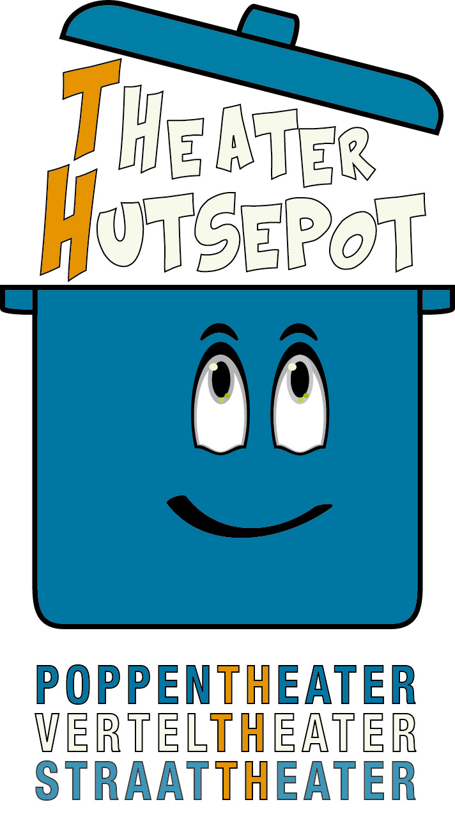
Lesbrief Theater Hutsepot

Janneman

Jan de tovenaarsleerling
Beste,
De lesbrief die hier voor je ligt is bedoeld als begeleidend schrijven bij de voorstelling 'Janneman' (gebaseerd op Jan de tovenaarsleerling) van Theater Hutsepot. Het is in de eerste plaats een brief voor leerkrachten en begeleiders om actief met het verhaal en met het vertellen aan de slag te gaan. Het bekijken van de voorstelling is op zich al een heel leerrijke ervaring voor de leerlingen, door de kennismaking met het theater, de ervaring van een muzikale vertelling en ook door de inhoudelijke aspecten. Het werken met deze brief kan de ervaring nog rijker maken.
De taal in deze brief is zoveel mogelijk aangepast aan de taal van de leerlingen, zodat heel wat van de teksten rechtstreeks door de leerlingen zelf gelezen en gebruikt kunnen worden. Als er tijdens het werken bij jullie nog ideeën rijzen om nog meer met het verhaal te doen, dan horen we die ideeën graag. Misschien kunnen ze opgenomen worden bij een volgende aanpassing van de brief.
We wensen jullie veel plezier met de voorstelling en met de voor- en naverwerking.

Tom Van Mieghem

Theater Hutsepot

Theater Hutsepot is een mobiel theater uit België. Mobiel wil zeggen dat we niet altijd in dezelfde zaal spelen, maar dat we doorheen heel Nederland en Vlaanderen reizen. Soms gaan we spelen in echte theaterzalen. Het gebeurt ook dat we in de gymzaal of de eetzaal van een school aankomen. Dan stellen we zelf een zwart doek op, dan plaatsen we onze eigen theaterlichten in de zaal en dan maken we ter plaatse een echt theater.

We brengen poppentheater, verteltheater en straattheater.
Bij het poppentheater gebeurt het wel eens dat we voorstellingen spelen zonder woorden. We maken dan hele mooie beelden, met poppen, licht en geluid, die zo mooi en duidelijk zijn, dat iedereen ze kan begrijpen, zonder dat er woorden bij moeten. Op die manier kunnen ook mensen die onze taal niet spreken de hele voorstelling volgen.
Bij het verteltheater is het net andersom: daar worden meestal weinig of geen beelden gebruikt en dienen de woorden om beelden in het hoofd van de luisteraar te maken. Soms maken we ook voorstellingen die een beetje poppentheater en een beetje verteltheater zijn.

Onze straattheatervoorstellingen zijn meestal korte voorstellingen (20 minuten) waarvoor we weinig materiaal nodig hebben en die we zo maar op straat kunnen spelen. Het is heel leuk om op straat te spelen en mensen die onderweg zijn te verrassen met een aangenaam stukje theater. Mensen worden daar meestal heel blij door.

Theater Hutsepot werd in 2006 door Tom Van Mieghem opgericht. Eerst was het een éénmanstheater, daarna kwamen er de muzikanten bij. Nu spelen we voorstellingen voor alle leeftijden, vanaf de kleinste (2,5 jaar) tot volwassenen. We spelen ook voorstellingen voor bijzondere doelgroepen: oude mensen in het rusthuis, mensen met een beperking.

Wil je meer weten over theater Hutsepot, kijk dan op www.theaterhutsepot.be
Wil je ons een mailtje sturen, dan kan dat op info@theaterhutsepot.be

Muzikaal verteltheater

Wat is verteltheater
De voorstelling die jullie gaan bekijken is één van onze voorstellingen uit het verteltheater. We gebruiken tijdens deze voorstelling geen decor en geen attributen (voorwerpen). Er is één verteller en die heeft alleen een krukje om op te zitten. Dat is niet veel zal je zeggen? En toch, toch zal de verteller jullie meenemen naar heel wat plaatsen: naar een huis, de stad, een bos, nog een klein speciaal huis. Over dat laatste huis kunnen we nu nog niet te veel zeggen, dat moet je tijdens de voorstelling beleven. Je zal merken dat de verteller jullie zal meenemen naar al deze plaatsen en dat je in je hoofd die plaatsen echt zal zien. Het zal lijken alsof je er echt rondloopt en je zal dezelfde gevoelens hebben als de hoofdpersoon.

Hoe kan dat? Dat is de magie van het vertellen. Vertellen is iets dat gebeurt tussen de verteller en de luisteraar. De luisteraar moet eerst wat moeite doen om te luisteren en de vertellers is als een kunstschilder. Hij neemt een onzichtbaar penseel en schildert heel nauwkeurig de beelden in de hoofden van de luisteraar. De verteller leest dus niet voor uit een boek, hij vertelt en gebruikt daarbij ook zijn gezicht, armen, benen en het hele lichaam om duidelijk te maken wat hij bedoelt.

Muzikaal?
Bij deze voorstelling is er niet alleen een verteller, maar zijn er ook 2 muzikanten. Die bespelen heel wat instrumenten: trommels, diatonisch accordeon, cister, gitaar, verschillende fluiten, zelfs een belletje en een kokosnoot. En de muzikanten zullen ook zingen.

Soms spelen ze liedjes. In die liedjes wordt een deel van het verhaal verteld. De liedjes zijn meestal niet zo moeilijk, waardoor je al snel een zin of een deeltje kan meezingen en dat mag hoor!.
Soms spelen de muzikanten niet echt liedjes, maar maken ze geluiden die passen bij wat er verteld wordt. Dat noemen ze een geluidsdecor. Meestal worden er voor een decor voorwerpen op het toneel geplaatst om zo een plaats na te bootsen. Als er bv. enkele bomen op het toneel staan, lijkt het dat je in een bos bent. De muzikanten maken een geluidsdecor: door bv. geluiden uit het bos na te doen, lijkt het ook alsof je in een bos bent. Het kan ook zijn dat ze heel vreemde geluiden maken als het spannend wordt.

Al die muziek en liedjes maken de voorstelling heel mooi. Je moet maar eens kijken naar de gezichten van de muzikanten tijdens de voorstelling: je zal zien dat ze ook heel erg meeleven met het hele gebeuren.

Wat doe je in het theater?
Nu weet je wat de verteller doet en wat de muzikanten doen in het theater, maar wat doe jij zelf?
Als je het theater binnenkomt, dat kan in een echte theaterzaal zijn, of in een zaal van de school die omgetoverd is tot een theaterzaal , dan hangt er al een bepaalde sfeer in de zaal. Dat komt door het licht dat er brandt, door de instrumenten die er al klaar staan, door het krukje van de verteller dat al ongeduldig staat te wachten. Vanaf nu is het theater al begonnen. Geef jezelf de mogelijkheid om die speciale sfeer in te ademen en ga zo rustig mogelijk naar je plaats op de stoel of de bank. Het is de bedoeling dat je hier de hele voorstelling zal zitten (en dat duurt toch een klein uurtje). Dus zorg er zeker voor dat je op voorhand naar het toilet bent geweest, zodat je niet net het spannendste deeltje zal moeten missen omdat je naar het toilet moet.
Als iedereen er is, kan het beginnen, niet schrikken of roepen als het zaallicht uitgaat. Dan moet je alleen nog genieten. Luister goed, dan ben je meteen mee in de wereld van het verhaal. Soms worden er dingen gevraagd, dan mag je uiteraard mee antwoorden , mee zingen, ... maar dan moet het weer snel stil worden, zodat je verder kan genieten van het verhaal.

Sprookjes en volksverhalen

Aan elkaar doorvertellen
Sprookjes en volksverhalen zijn heel oude verhalen. Niemand weet nog wie ze voor het eerst heeft uitgevonden. Ze bestaan vaak al van voor de tijd dat de meeste mensen konden lezen of schrijven. Daarom werden de verhalen aan elkaar doorverteld. Door het steeds maar opnieuw doorvertellen veranderden de verhalen steeds. Iedere verteller vertelde het op zijn manier. Dat komt omdat de ene verteller een deel van het verhaal belangrijker of spannender vond. Of omdat de andere verteller zich nog maar een deel van het verhaal kon herinneren. Of omdat er net iets ergs gebeurd was en dat dat ook een plaatsje kreeg in het verhaal.

Voor grote mensen of voor kinderen
Mensen denken vaak dat alle verhalen voor kinderen zijn. Maar dat is niet zo. Vroeger werden er heel veel verhalen voor grote mensen verteld. Dat komt omdat de mensen nog niet veel begrepen van alles wat er in de wereld gebeurde. Als het bv. heel hard begon te onweren of als er overstroming of brand was. Of als een wild dier het dorp was binnengekomen en iemand had aangevallen... dan waren de mensen bang. Om zelf minder bang te worden of om andere mensen gerust te stellen, maakten de mensen er verhalen over.
Ook als er iets gebeurde waardoor mensen net heel blij waren, kon het zijn dat ze verhalen daarover gingen maken, bv. twee belangrijke mensen uit het dorp die verliefd werden op elkaar of die een kindje kregen.
Het waren de volwassenen die deze verhalen aan elkaar en voor elkaar vertelden. Er waren ook nog geen kranten of televisie. Verhalen waren dus ook de manier om iets van de andere te weten te komen.

Later leerden de mensen lezen en schrijven en leerden ze ook meer van de wereld te begrijpen. Grote mensen hadden opeens de verhalen zelf minder nodig en in de plaats van aan elkaar, gingen ze de verhalen meer aan de kinderen gaan vertellen. Ze moesten de verhalen dan wel wat aanpassen, want veel verhalen waren echt heel gruwelijk. De mensen ontdekten ook dat ze in de verhalen heel wat lessen konden stoppen. Dat noemen ze de moraal. Verhalen konden dus helpen om kinderen op te voeden.

Dan pas werden de meeste verhalen en sprookjes opgeschreven. Daardoor komt het dat we de meeste sprookjes kennen als verhalen voor kinderen. De laatste tijd ontdekken de mensen opnieuw dat je verhalen voor kinderen maar ook voor grote mensen kan vertellen. En nu wordt er dus ook meer opnieuw voor grote mensen verteld.

België - Nederland
Theater Hutsepot is een theater uit België. In België zijn der 3 officiële landstalen. In het Vlaamstalige gedeelte spreken de mensen Nederlands. In het Franstalige gedeelte spreken de mensen Frans. Er is in België ook een klein Duitstalig gedeelte en daar spreken de mensen Duits.
Theater Hutsepot komt uit Vlaanderen. We spreken dus Nederlands. Daardoor kunnen we ook voor jullie, in Nederland komen optreden en kunnen jullie ons verstaan. We spreken dus dezelfde taal. We gebruiken hetzelfde woordenboek en toch zal je horen dat er verschillen zijn. Wij, Belgen, spreken de woorden anders uit dan jullie. We gebruiken ook soms een beetje anders. Een paar voorbeeld:
Een bank in België is een houten meubel, dat meestal buiten staat.
Een bank in Nederland kan ook binnen voor de TV staan.

We hebben geprobeerd in de voorstelling niet te veel typische Vlaamse woorden te stoppen zodat je alles kan begrijpen. Waar er toch zo'n typisch Vlaams woord zit, leggen we het wel even uit.
De voorstelling begint bv. met en lied over 'miserie', een woord dat in Nederland niet zo vaak wordt gebruikt. We leggen uit dat het gaat over 'heel veel problemen hebben'.

Zo wordt het fijn dat mensen uit twee verschillende landen elkaar kunnen verstaan. We zijn blij om in Nederland te mogen optreden!

Janneman

Waarover gaat het verhaal?
Janneman is gebaseerd op het bestaande verhaal 'jan de tovenaarsleerling'. Het is een spannend verhaal dat gaat over heel wat verschillende thema's en daardoor een heel rijk verhaal is.
Het gaat over angst, hoe omgaan met angst en hoe de angst overwinnen.
Het gaat over geluk en over zelf stappen zetten, zelf op avontuur gaan, het onbekende tegemoet. Je zal gelukkiger worden, een rijkere persoon worden als je eens iets anders durft uit te proberen.
Het gaat ook over respect hebben voor elkaar.
Het gaat over creativiteit, oplossingen zoeken en geloven in de fantasie.

In het verhaal neemt de verteller de plaats in van de hoofdpersoon uit het verhaal: Jan. Het hele verhaal wordt verteld alsof de verteller Jan is, alsof hij het zelf heeft meegemaakt. Dat maakt het ook voor jullie als luisteraars gemakkelijker om zelf ook een beetje Jan te worden, om hetzelfde te beleven, hetzelfde te voelen, misschien soms even bang maar ook even opgelucht te zijn, net zoals de echte Jan.

In het begin van het verhaal gaat het niet zo goed met Jan. Hij woont in een heel klein huis, samen met mama en papa en ze zijn zo arm dat ze geen eten of drinken hebben. Jan neemt op een dag het wijze besluit de wereld in te trekken op zoek naar ... tja hij weet eigenlijk niet zo goed waarnaar hij op zoek is. Maar hij blijft zoeken en komt zo in een heel spannend avontuur terecht. Of hij uiteindelijk zal vinden wat hij zoekt, kunnen we nu nog niet vertellen. Jullie moeten maar mee komen zoeken tijdens het verhaal.

Wie speelt mee?

  - Tom Van Mieghem

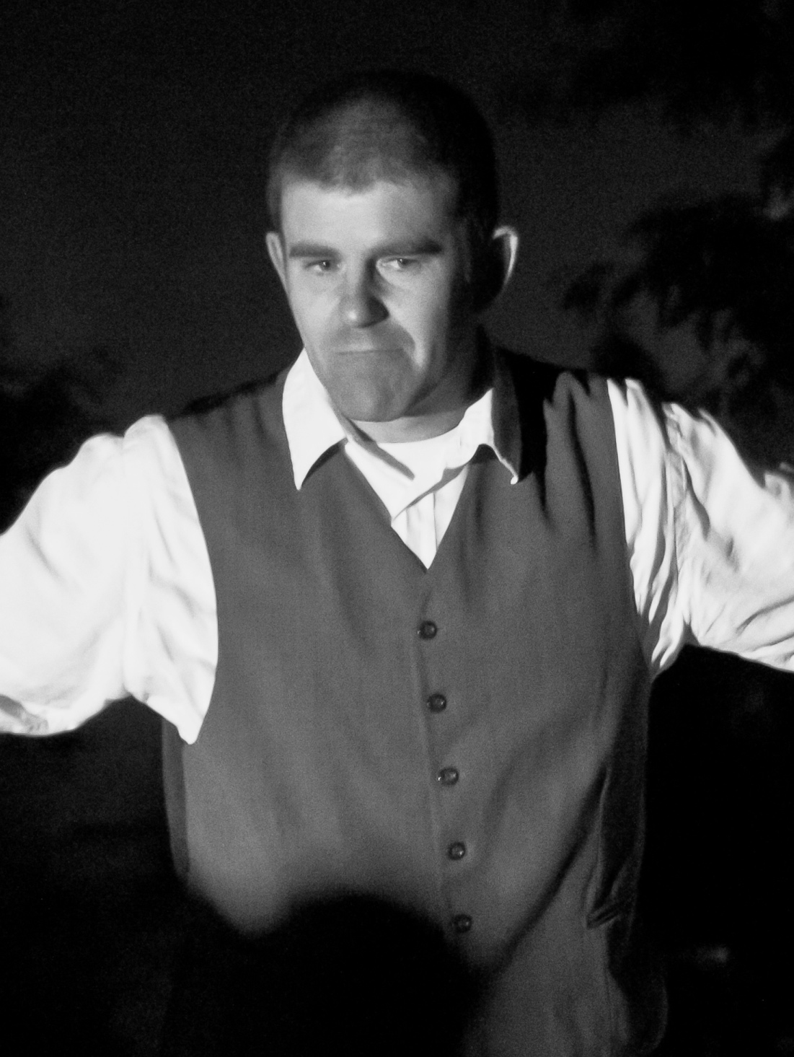
Tom is de verteller. Hij heeft alleen een krukje bij en daarmee moet hij het doen. Tom speelt de rol van Jan en zal jullie ook meenemen, zodat iedereen van jullie een beetje Jan wordt. Tom is verteller en poppenspeler van beroep: hij vertelt een paar dagen per week verhalen in een echt sprookjeshuis in Antwerpen. verder trekt hij rond in Vlaanderen en Nederland met voorstellingen voor iedereen: van de kleinste kinderen tot de grootste mensen.
Tom helpt ook mensen die beter willen leren vertellen.

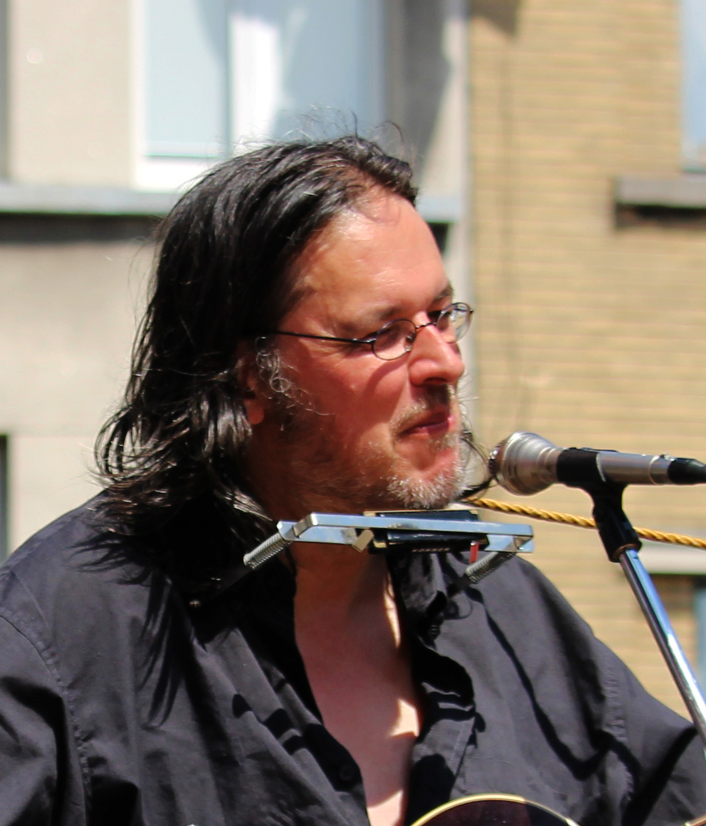
  - Peter Verberckmoes

Peter is degene die de muziekjes allemaal uitvindt en de liedjes maakt. Hij kan heel wat verschillende instrumenten bespelen. Voor elke voorstelling die we maken, zoekt hij uit welke instrumenten het beste passen voor de sfeer die er tijdens de voorstelling moet zijn.
Bij Janneman zingt hij, speelt hij gitaar, mondharmonica, fluit en belletje.
Peter kan zelf ook instrumenten bouwen.

  - Dirk van der Speeten

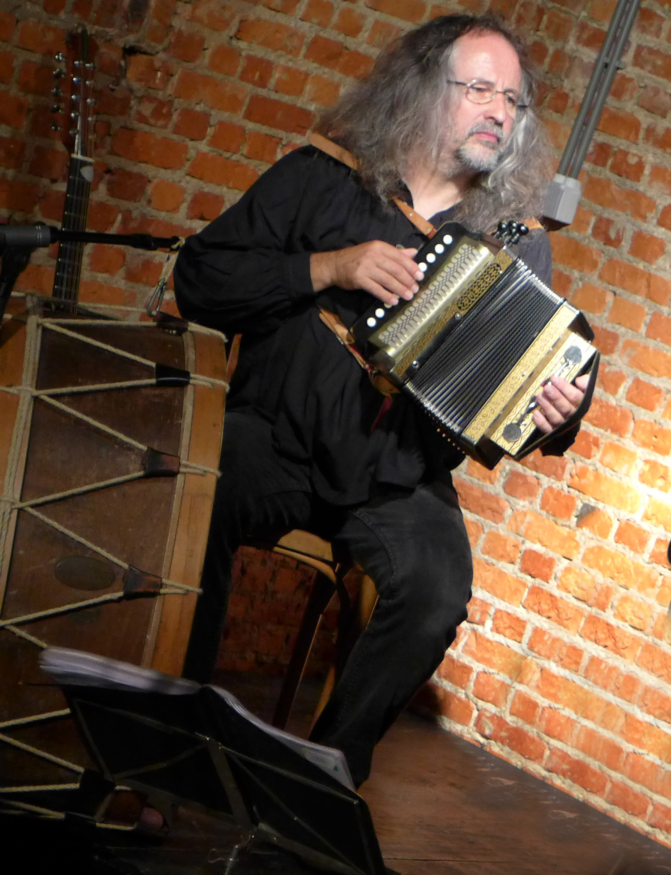
Dirk is zijn hele leven met muziek bezig. Hij is de baas van een muziekzaal waarin elke week concerten gegeven worden, vooral van volksmuziek. (Die zaal heet muziekcentrum 't Ey) Dat is oude muziek die gespeeld wordt op hele oude instrumenten. Dirk bespeelt zelf ook verschillende van die instrumenten. Tijdens Janneman zal hij zingen en speelt hij op de grote trom, op het diatonisch accordeon (zoals op de foto) en op de cister (een volksinstrument met 12 snaren). Hij maakt ook geluiden met gekke dingen zoals kokosnoten.

Mogelijkheden voor en na
In dit hoofdstuk geven we graag enkele mogelijkheden van leuke activiteiten die je in de klas kan doen voor of na de voorstelling.

Samen vertellen
  - Zin doorvertellen
Je kan zelf ondervinden hoe verhalen door de jaren heen veranderen als ze doorverteld worden. Ga met de hele klas in een kring zitten. De eerste fluistert een zin in het oor van de volgende. Die fluistert de zin verder in het oor van zijn buur. Je mag de zin maar 1 keer fluisteren. De laatste van de groep zegt de zin luidop. Je zal zien dat de zin heel wat veranderd is als hij verschillende keren is doorverteld. Nu kan iemand anders een zin verzinnen en zo kunnen we dit een paar keer herhalen.

  - Samen 1 verhaal
Neem een verhaal dat iedereen kent, bv. het sprookje van Roodkapje. Je zit met de hele groep in een kring. Jullie zorgen voor een mooie vertelstok. Alleen degene die de vertelstok vast heeft, mag spreken. De eerste uit de groep krijgt de stok. Die zegt 1 zin uit het verhaal, hij geeft de stok door aan zijn buur, die vertelt een volgende zin. Zo gaan we verder tot iedereen de stok heeft gehad. We proberen bij het eind van de kring het hele verhaal te hebben. Probeer luid genoeg te praten zodat iedereen je kan horen.
Als jullie Janneman al gehoord hebben, kan je het ook eens met dit verhaal proberen.
  - Verhalen verzinnen
Per groepjes van 2 tot 4: neem twee willekeurige prenten en verzin daarbij een zin en nog een andere zin. Neem een andere tekening of prent en verzin daar ook een zin bij. Zoek of je daarover een klein verhaaltje kan maken. Je kan later dat verhaal aan de rest van de groep vertellen.

Activiteiten met elementen uit het verhaal
  - Bang zijn mag
In het verhaal is Jan verschillende keren bang, bv. wanneer hij de verboden kamer binnengaat. In het verhaal wordt ook duidelijk dat het niet erg is om bang te zijn. Jan mag bang zijn. Daardoor is hij op zijn hoede. De angst verlamt hem niet.
Kinderen mogen ook bang zijn, dat is niet verboden. We moeten alleen met onze angst leren omgaan.
We houden een kringgesprek over bang zijn, waarbij de angst niet veroordeeld wordt of belachelijk gemaakt wordt en waarbij we bij de kinderen zelf op zoek gaan naar oplossingen.
Mogelijke vragen: wanneer ben je wel eens bang geweest? We vragen om dit in één woord op te schrijven of om een tekening te maken op een groot blad. Daarboven komt een schaal met onderverdelingen van 0 tot 10.
We laten de papieren rond gaan in de klas (of in een groepje). Iedereen moet bij elke tekening een kruisje zetten op de schaal, waarbij 0 betekent dat je hiervoor helemaal niet bang bent en 10 dat je er als de dood voor bent.

Daarna worden enkele tekeningen/woorden besproken. Zijn er veel kinderen bang voor? Sommigen heel bang, anderen maar een beetje bang. Hoe komt het dat je er bang voor bent? Wat zou je kunnen doen om de angst te verminderen? Of wat heb je hierbij wel eens gedaan?

Je moet er bij dit gesprek telkens op letten dat leerlingen weten dat je mag bang zijn. Veel te vaak wordt er gezegd: "doe toch niet flauw, daarvoor moet je toch niet bang zijn!" Als je dat zegt gaan kinderen ook nog eens bang zijn om bang te zijn en dan ben je dubbel zo bang.
Let er dus zeker op dat kinderen elkaars angsten niet belachelijk maken, maar dat we net samen gaan zoeken naar oplossingen.

  - Lekker eten
Je zit in de kring. Iemand begint en zegt lekker eten, zijn buur zegt nog iets wat lekker eten is, de volgende weer enz. Tot iemand niets meer weet te verzinnen. Je mag niet zeggen wat al geweest is.
Je kan het ook eens proberen met vies eten ...
Variatie:
De eerste zegt: ik neem een bord en ik schep daarop... (bv. spaghetti) De volgende moet de spaghetti zeggen en verzint er iets bij: ik neem een bord en ik schep daarop spaghetti en frietjes. Zo wordt het een hele lijst. Maar let op: je mag geen foutje maken of je bent er aan.

  - De bel van de tovenaar
Iemand is geblinddoekt in het midden van de kring. hij heeft een rol val krantenpapier vast (maak die niet te hard). Hij moet 10 keer rond zijn as draaien. Er is 1 belletje, dat wordt aan iemand in de kring gegeven. Dat is de tovenaar. De tovenaar laat het belletje rinkelen. Degene die in het midden staat, probeert te luisteren waar de tovenaar is. Hi mag 3 keer proberen te slaan met de krant. Als hij de tovenaar raakt, is hij gewonnen, anders wint de tovenaar. Daarna mag iemand anders in het midden en wordt iemand anders de tovenaar.

  - De bel van de tovenaar 2
Nu staat de tovenaar in het midden van de groep. Er is een probleem: hij is zijn belletje kwijt. De tovenaar heeft zijn handen voor zijn ogen. In de kring wordt de bel rinkelend doorgegeven. Ondertussen zegt iedereen: Tovenaar, tovenaar waar is de bel heen? Bekijk ons van kop tot teen. Als de zin klaar is, wordt de bel stilgehouden achter de rug. De anderen houden ook de handen op de rug. De tovenaar raadt waar de bel zich bevindt. Hij mag één persoon aanduiden in de hoop dat die de bel vast heeft.

  - Dieren uitbeelden
In het verhaal veranderen de personages in verschillende dieren. Aan jullie om nu ook in dieren te veranderen. Er gaat iemand in het midden van de kring staan en die beeldt een dier uit zonder geluid te maken. De anderen proberen te raden welk dier het is.
Daarna kan je het ook eens proberen zonder gebaren, maar alleen met de geluiden.
Je kan de groep in twee verdelen. De twee groepen raden om het eerst.

